**Византия и особенности ее искусства (IV — XV века)**

Византия — государство, существовавшее **с 4 по 15 века.**Началась ее история с того, что **император Константин**, чувствуя себя неуютно в Риме, на месте древнего города Византия на берегу пролива Босфор основал новую столицу — **Константинополь.** Перенос столицы был вызван в частности, тем, что восток империи был более богатым.

Константинополь называли *«мастерской великолепия»*. Отсюда везли шерсть, шелк, золото, драгоценные камни. Стоя на перекрестке торговых путей, он был крупным центром торговли. В периоды расцвета Византия включала в себя территории современных Турции, Греции, Италии, Сирии. Из богатых провинции сюда везли много предметов, служащих украшением столицы, ее дворцов и храмов. В Константинополе было больше каменных домов, чем во всей остальной Европе вместе взятой.

**Население Византии говорило по-гречески, но называло себя римлянами**. В стране было много образованных людей, там ценили ученых, имели богатые библиотеки. Среди любимых развлечений византийцев были диспуты ученых, которые собирали большие аудитории, там тоже делали ставки.

Византийское искусство будет **наиболее тесно связано с искусством античности**. Здесь собирались и изучались рукописи Гомера, Эсхила. Софокла, в 425 году основали университет. В Константинополь свозились греческие статуи, ими украшали ипподром. Вспомним, что именно во дворце императора в Константинополе находилась статуя Зевса Олимпийского, одно и**з**7 чудес света.

Но все же **искусство скульптуры слишком тесно связывалось в сознании христиан с языческим искусством**, и помещать скульптуру в храмы представлялось кощунственным.

К**руглая скульптура** в византийском искусстве почти не встречается. Более распространены **барельефы**, которыми украшали саркофаги, предметы прикладного искусства, и совсем редко их использовали в архитектуре. Один из редких примеров — барельефы на фасаде соборе св, Марка в Венеции, они были вывезены крестоносцами из Константинополя. На барельефах изображались библейские сюжеты цветы, птицы. Каменной резьбой украшались капители колонн (см. капитель собора св. Софии в Константинополе).

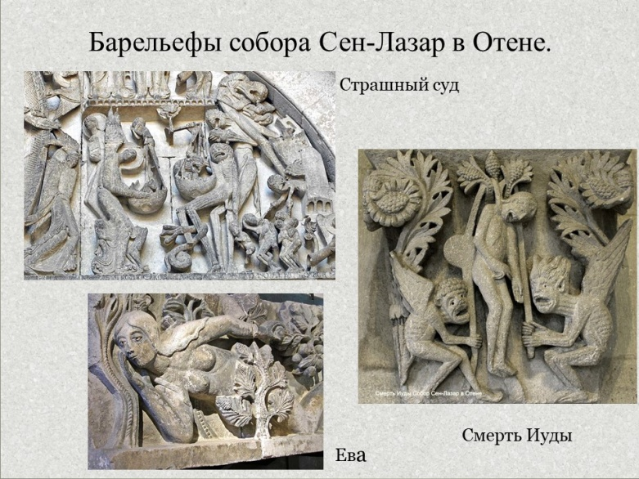

Надо сказать, что на византийское искусство оказали большое влияние и культуры эллинистических государств: Сирии, Египта, Палестины.

**Особенности искусства Византии. Храмы, фрески, иконы, мозаики**

**Однако именно в Византии начинает складываться христианское искусство.**Здесь сложились **основные типы храмовой архитектуры: центрально-купольные и**

**продольнобазиликальные.**

У византийского храма другая роль, чем у античного. С одной стороны, это здание должно вмещать много людей, и это задача архитекторов. А с другой — **символически отражать божественное устройство мира,**где каждая деталь имела определенное значение. **Поэтому устройство храма,** его расположение в пространстве имеют большое значение.

* Самое священное место, **алтарь,** обращено на восток. Христиане считали, что на востоке находится **рай.** Именно в алтаре, по мнению христиан, во время службы находится Бог. Алтарь отделен от основного зала, входить туда могут только священники.
* Запад считался преддверием ада. В западной части находился вход — **притво́р (нарте́кс)**.
* Центральная часть храма символизировала рай земной, откуда были изгнаны Адам и Ева.

**Церкви в Византии украшались мозаиками, фресками (живописью по сырой штукатурке), иконами.** Искусство **мозаики** византийцы переняли у Рима, там мозаикой украшали полы вилл. В византийской храмах мозаикой были покрыты стены. Именно здесь изобрели мозаичную смальту — специальное непрозрачное стекло, которое при помощи добавления металлических примесей приобретало разные цвета.

Сверкающие в свете свечей цветные кусочки смальты на стенах казались драгоценными камнями, а золотой фон создавал впечатление роскоши. Его усиливало большое количество золота (фон на мозаиках делался из кусочков смальты с добавлением сусального золота).  В последние века империи в украшении храмов использовали фрески — это было дешевле.

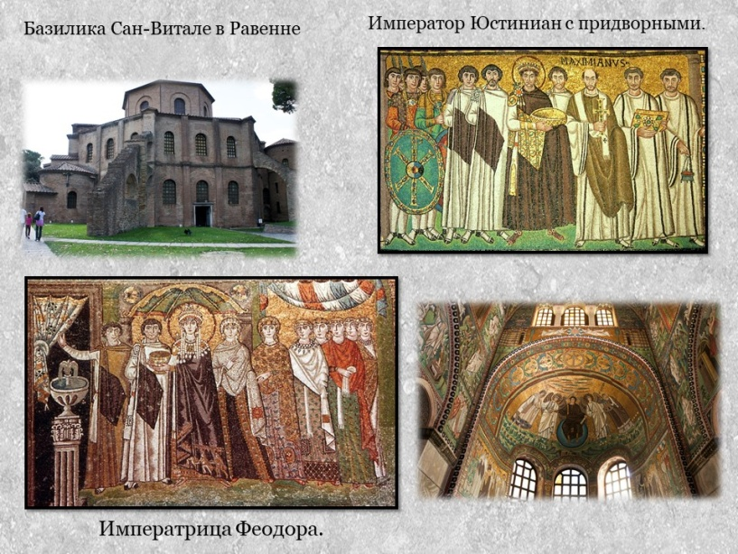

Среди ранних христианских храмов надо назвать церковь**Сан-Витале** в итальянском городе Равенна. Ее освятили в 547 году. Там сохранились лучшие византийские мозаики.

**Церковь святой Ирины** в Константинополе была построена еще при Константине, но не сохранилась, и в середине VI века ее восстановил Юстиниан. Она имеет форму базилики. Этот храм долго был главным собором Константинополя, пока не построили Софийский собор.

**Время Юстиниана. Софийский собор**

**Время Юстиниана (6 -7 в.в.)**было периодом первого расцвета византийского искусства. Юстиниан, как и его жена — Феодора вышли из низов. Юстиниан родился в крестьянской семье, Федора была дочерью сторожа медведей в цирке, но заняв место на константинопольском престоле после своего дяди, Юстиниан с женой много сделали для могущества страны. **Именно при нем был построен Софийский собор**, главный храм Константинополя.

История Софийского собора насчитывает почти 2 тысячи лет. Первый раз он был построен в 362 году. Неоднократно горел. Наконец после очередного пожара**в 532 году император Юстиниан приказал соорудить новое** здание. Это было время могущества Византии, и все огромное государство поставляло материалы для строительства храма. Везли золото, драгоценные камни слоновую кость. 8 готовых   колонн для него привезли из храма Артемиды Эфесской, а 8 других из храма Солнца из Баальбека.

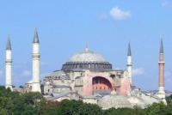

 Собор строили 5 лет, впервые войдя во вновь построенный храма, Юстиниан воскликнул: *«Соломон, я превзошел тебя****!»*. Софийский собор — трехнефная базилика с куполом в центре.** Огромный **купол, диаметром 30 м** опирается на 4 мощных столба, но кажется, что он легко парит в воздухе. В старину говорили, что он *словно подвешен к небу на золотой цепи.*

Надо сказать, купольные сооружения в Византии появились раньше — например, церковь святой Ирины, но купол собора святой Софии — выдающееся произведение архитектуры . Его создатели — *Исидор Милетский и Анфимий Тралльский, взяли за основу купол римского Пантеона.*

До нас не дошли мозаики Софийского собора времен Юстиниана**.**Об изобразительном искусстве того времени мы можем**узнать по мозаикам церкви Сан-Витале в Равенне.** **Среди них** —  **мозаики с изображением Юстиниана и Феодоры со** **свитой.**

Кроме Софийского собора при Юстиниане было построено еще 30 церквей. Говорят, русский князь Владимир решил выбрать  для Руси христианство именно в византийском варианте, потому что его послы рассказали ему о красоте **главного храма Константинополя** —  **Софийского собора.** *«Не знаем, на небе или на земле мы были»*, — так они говорили.

**После смерти Юстиниана Византия утратила былое могущество.**С востока теснили арабы, с запада — варварские племена. А внутри страны настал**период иконоборчества** (**726-843**).  Сторонниками иконоборчества были в первую очередь бедные люди, возмущенные чрезмерным богатством монастырей. Кроме того, в это время Византия оказалась в непосредственной близости от арабского Востока. А ислам запрещал изображения людей в религиозных сюжетах.

Император в угоду знати восточных провинций запретил поклонение иконам. Иконоборцы уничтожили большую часть фресок и мозаик времен Юстиниана. Исключением были иконы **монастыря святой Екатерины на Синае.**

Расположенный в безлюдной пустыне на южной границе империи, монастырь сохранил иконы VI века. Изображение **Спасителя** из Синайского монастыря стало образцом для создания иконописного типа Пантократора. *О монастыре святой Екатерины можно посмотреть мой видеосюжет.*

Но больше нам известна византийская живопись второго периода расцвета **—  9-11 веков, так называемая эпоха Македонской династии.**Именно в это время были созданы известные**нам мозаики Софийского собора.**

**В 1204 году Константинополь** **разграбили крестоносцы.  Их изгнали лишь в 1261 году**. После изгнания крестоносцев Византия переживает период последнего расцвета. К **этому периоду относятся фрески и мозаики** **монастыря Хора.**

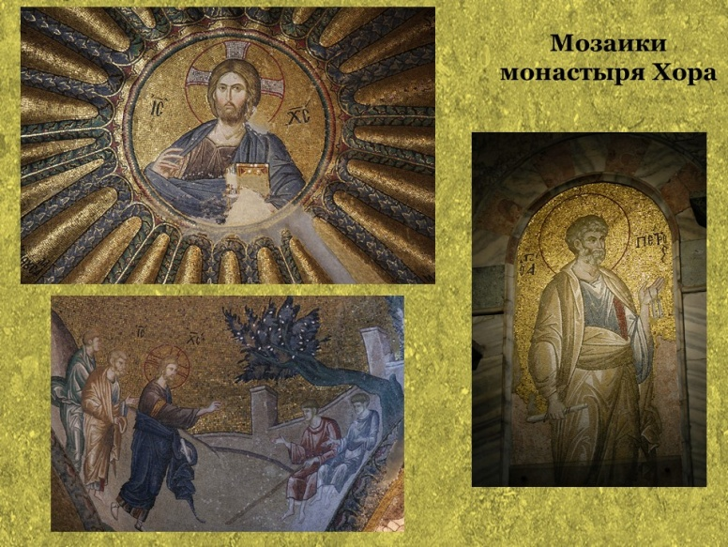

Между тем, у Византии появился новый противник — Османская империя. Византийский император просил помощи у Рима, но папа не любил Византию**. В 1453 году турецкий султан Мехмед Завоеватель осадил Константинополь.**Жители города сражались мужественно, но 29 мая город был взят. Прямо на коне султан въехал в **Софийский собор и** приказал **переделать его в мечеть**. Лишь в ХХ веке ее провозгласили музеем мирового значения.